от 10.04.20
Следим за правильным произношением звука [Р]!
Родителям рекомендуется выполнять задания каждый день для отработки правильного звукопроизношения:
- Выполнить артикуляционную гимнастику под звездочкой.
Арбузы для Рычалочки (цепной текст)
Прочитайте ребенку рассказ два раза подряд. Сначала ребенку нужно повторить рассказ по предложениям, отвечая на ваши вопросы, а затем – пересказать.
Дядя Назар ведет грузовик.
У грузовика полный кузов арбузов.
Арбузы дядя Назар везет на базар.
На базаре арбузы купит Рычалочка.
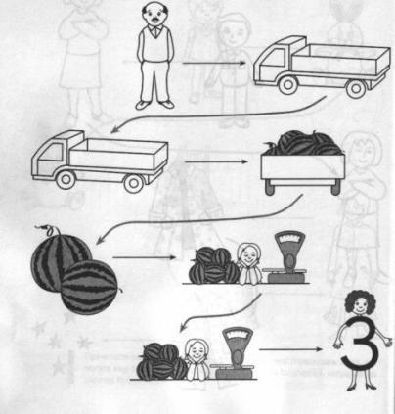

Упражнение «Исправь предложение». Скоморох решил насмешить тебя и придумал такие предложения. Послушай их. Найди и исправь ошибки.

В розах растут сады.
Мусор убирает Рому.
Арбуз купил Артёма.
Куры кормят Марусю.
Рыба поймала рыбака.
Красный шарф надел Егора.
Торт подарил Раю на день рождения.
В помидорах и огурцах растут огороды.

